ИРИСМЕТОВА Малахат Рахымшиковна,
№131 жалпы орта білім беретін мектебінің орыс тілі және әдебиеті пәні мұғалімі.
Шымкент қаласы

ДРУЖБА И ЛЮБОВЬ

Цели обучения: |  | - понимать основное содержание произведений фольклора и литературы, содержащих знакомые лексические и грамматические единицы, определять тему, развивать логическое мышление.  - владеть видами чтения (ознакомительное)  - формулировать вопросы по содержанию текста, умение восстанавливать скрытую часть пословиц.  - использовать существительные и прилагательные, находить антонимы и синонимические пары.
Ход урока
Этапыурока | Действия педагога |  | Действия учеников | Оценивание | Ресурсы
Начало урока  5 минут  Середина урока  36 минут | I. Организационный момент.  Создание комфортной психологической обстановки. Пожелание участникам удачи и позитивного настроения. Вопросы для рабочего настроя:  Мамам:  1.Чего не ждут у моря? (погоды)  2. Может ли страус назвать себя птицей?(нет, он не умеет говорить)  3.какая птица не летает?(курица)  4.На каких полях трава не растет?(на полях тетради)  Ученикам:  1.Самое ласковое слово?(мама)  2.какую шляпу не наденешь на голову?(грибную)  3. Чего не бывает без дождя?(шума)  4.Без чего не наступит день?(солнца) |  | Прогнозирование участниками темы урока.. | ФО взаимооценива-ние | Эмоцио-нальный настрой
 | II. Актуализация знаний. |  | Ученики на магнитную доску прикрепляют слова . родители находят к ним слова антонимы. |  | ИКТ  Слайд  Межпредм.связьказ.яз
8 минут  4 минут | 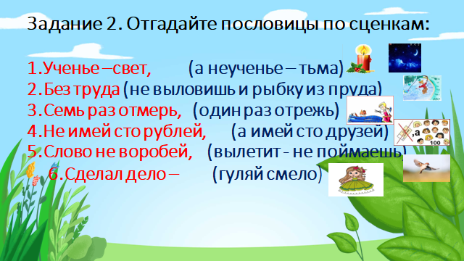 |  | Ученики разыгрывают пословицы , а родители отгадывают по их действиям. | ФО похвала | Свечка,удочка, линейка, ножницы,  купюра номиналом в100рублей,  рис.воробья
 |  |  | Ученики пишут слова , родители  и дописывают слова синонимы, создавая форму ёлкочки. |  | Слайд  карточки
2 минут  3 минут  8 минут  6 минут  5 минут  Конец урока  4 минут |  |  | Конкурс на скорость.  Участники должны ответить на 6 вопросов в каждой группе, как можно быстро.  Ученики разыгрывает притчу.  Родители находят концовку, делая выводы.  Прием «Верные и неверные утверждения» .  Вопросы задаются каждой группе поочередно , сверяются ответы. |  | Песочные часы  таймер  Две мамы,  ребенок, судья.  Прием «Верные и неверные утверждения
 | 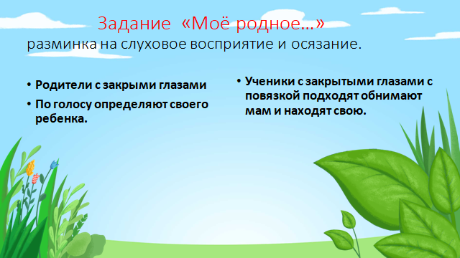  Рефлексия. Родители:  -назовите 3 лучших момента урока  -вы бы хотели что- то изменить?  -какие чувства вы испытали на уроке? |  | Родители с звкрытыми глазами по голосу находят своих детей.  Ученики обнимая по очереди находят свою маму.  Рефлексия.  - Что больше всего понравилось на уроке?  -Что было неудачно?  -В какой поддержке Вы нуждаетесь? |  | Разминка на слуховое восприятие и осязание.  Анализ, оценка и интепретация полученной информации.

